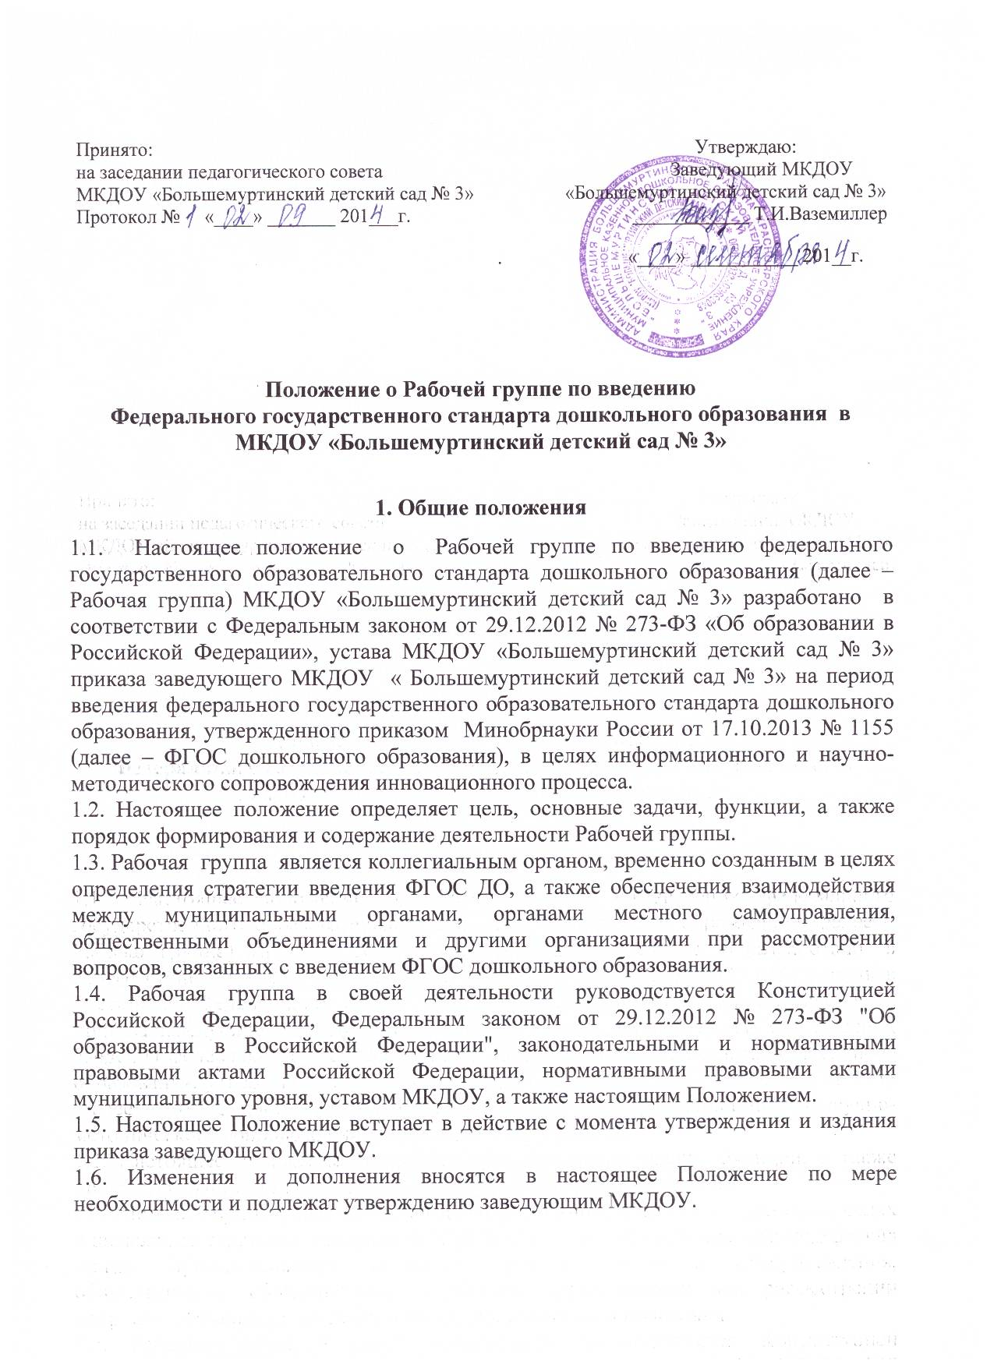

2. Цели и задачи деятельности Рабочей группы

2.1. Основная цель создания Рабочей группы – обеспечение системного подхода к введению ФГОС дошкольного образования в МКДОУ.
2.2. Основными задачами Рабочей группы являются:
- информационно-методическое сопровождение введения и реализации ФГОС дошкольного образования в МКДОУ;
- разработка проекта введения ФГОС дошкольного образования в МКДОУ;
- формирование банка информации по основным направлениям введения ФГОС дошкольного образования (нормативно-правовое, организационно-управленческое, методическое, кадровое, информационное, материально-техническое обеспечение);
- мониторинг степени готовности педагогических работников МКДОУ к введению ФГОС дошкольного образования;
- разработка основной образовательной программы дошкольного образования МКДОУ в соответствии с ФГОС дошкольного образования, с учетом примерной образовательной программы дошкольного образования, запросов родителей (законных представителей) воспитанников, социума и Программы развития МКДОУ;
- мониторинг психолого-педагогических, кадровых, материально-технических, финансовых условий реализации основной образовательной программы дошкольного образования, развивающей предметно-пространственной среды и результативности введения ФГОС дошкольного образования на разных этапах;
- информирование общественности о работе по введению ФГОС дошкольного образования через официальный сайт МКДОУ, информационные стенды.

3. Состав рабочей группы

3.1. Состав Рабочей группы определяется из числа наиболее компетентных представителей педагогического коллектива, администрации МКДОУ, и утверждается приказом заведующего МКДОУ.
3.2. В состав Рабочей группы входят: председатель, его заместитель, секретарь и члены Рабочей группы, которые принимают участие в ее работе на общественных началах.
4. Порядок деятельности Рабочей группы

4.1. Общее руководство Рабочей группой осуществляет председатель группы, который:
- открывает и ведет заседания Рабочей группы;
- осуществляет подсчет результатов голосования по обсуждаемым вопросам;
- отчитывается перед педагогическим советом о деятельности Рабочей группы.
4.2. Секретарь ведет протоколы заседаний Рабочей группы, которые подписываются всеми членами группы.
4.3. Члены Рабочей группы:
- присутствуют на заседаниях;
- принимают участие в голосовании по обсуждаемым вопросам;
- исполняют поручения в соответствии с решениями Рабочей группы.
4.4. Деятельность Рабочей группы осуществляется по плану, утвержденному заведующим МКДОУ, с указанием соответствующих мероприятий.
4.5. Совещания Рабочей группы проводятся в соответствие с планом и по мере необходимости.
4.6. Результаты деятельности Рабочей группы доводятся до сведения педагогических работников на педагогическом совете.

5. Права и обязанности членов Рабочей группы

Члены Рабочей группы для решения возложенных на нее задач имеют, в пределах своей компетенции, право:
- осуществлять работу по плану, утвержденному заведующим МКДОУ, вносить в него необходимые дополнения и коррективы;
- запрашивать и получать в установленном порядке необходимые материалы для глубокого анализа образовательного процесса;
- вносить на рассмотрение педагогического совета вопросы, связанные с разработкой и реализацией проекта введения ФГОС дошкольного образования;
- вносить предложения и проекты решений по вопросам, относящимся к деятельности Рабочей группы по введению ФГОС дошкольного образования;
- приглашать на заседания Рабочей группы должностных лиц органов местного самоуправления, представителей общественных объединений, научных и других организаций;
- направлять своих представителей для участия в областных, городских, районных совещаниях, конференциях и семинарах по вопросам, связанным с введением ФГОС дошкольного образования;
- привлекать в установленном порядке для осуществления информационно-аналитических и экспертных работ научные и иные разработки педагогов-новаторов.

6. Ответственность Рабочей группы

Рабочая группа несет ответственность:
- за своевременность представления информации педагогическому совету о результатах введения ФГОС дошкольного образования;
- своевременное выполнение решений педагогического совета, относящихся к введению ФГОС дошкольного образования, плана мероприятий по введению ФГОС дошкольного образования в МКДОУ;
- выполнение плана работы по разработке проекта основной образовательной программы МКДОУ в обозначенные сроки;
- компетентность принимаемых решений.

7. Делопроизводство

7.1. Обязательными документами Рабочей группы являются план работы и протоколы заседаний.
7.2. Тетрадь протоколов заседаний Рабочей группы ведет секретарь Рабочей группы, избранный на первом заседании группы.
7.3. Протоколы Рабочей группы носят открытый характер и доступны для ознакомления.
7.4. Протоколы заседаний Рабочей группы хранятся в течение трех лет.
7.5. Анализ деятельности Рабочей группы за истекший период представляется в письменном отчете председателем Рабочей группы.

